Nous croyons qu’une entreprise ambitieuse et responsable est portée par des collaborateurs qui adhèrent pleinement à ses valeurs et à sa culture. L’environnement fait partie de vos préoccupations ? Vous pensez que l’action individuelle et collective peut avoir un impact positif sur notre société ? Vous êtes enthousiaste, créatif et orienté solutions ? Bienvenue dans une entreprise dont vous êtes le créateur, le talent et la source d’énergie.

Romande Energie Services SA conseille et accompagne nos clients particuliers et professionnels pour leur apporter des solutions énergétiques efficientes et innovantes. Afin de rejoindre notre équipe du service Chauffage à distance basée à Préverenges, nous sommes à la recherche d’un

Commercial Chauffage à distance & Photovoltaïque – 80-100% (f/h)
Profil  - Formation de base technique ou dans le domaine de la vente.  - Expérience confirmée dans un poste similaire.  - Très bonnes connaissances du domaine du chauffage et/ou photovoltaïque.  - Connaissances des outils informatiques SIG et CRM un réel atout.  - Forte autonomie, proactivité et esprit d’entrepreneur tout en sachant travailler en équipe.  - Orientation clients, entregent et aisance relationnelle.  - Faculté à trouver des solutions personnalisées.  - Sens de l’organisation et des priorités.  - Flexibilité, mobilité géographique et disponibilité.  Postulation jusqu’au 31 août 2023  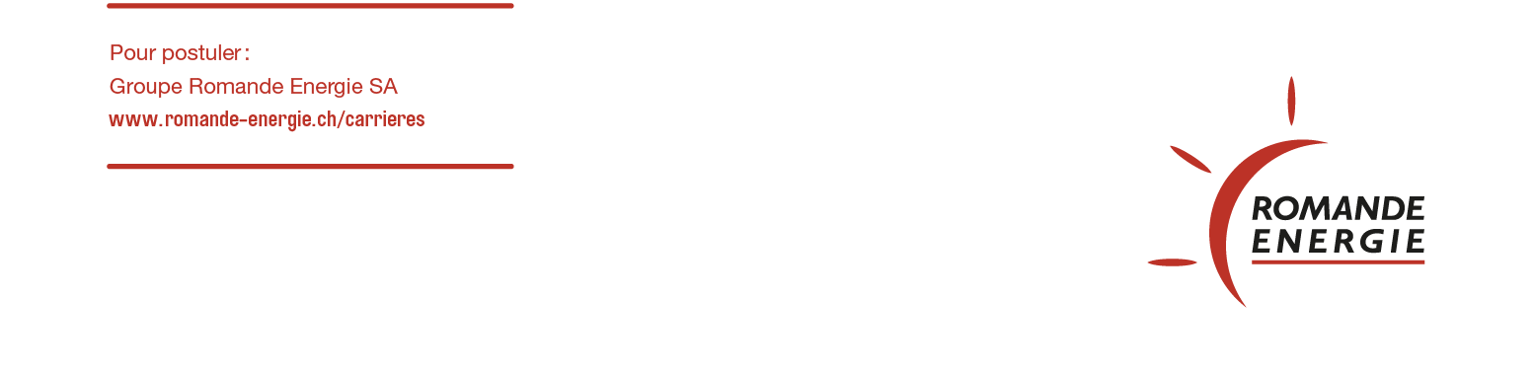  Entrée en fonction de suite ou à convenir | Responsabilités  - Analyser les opportunités sur les réseaux existants et les développements futurs.  - Suivre les mises à l’enquête.  - Démarcher de nouveaux clients éligibles à un raccordement sur nos réseaux de chauffage à distance.  - Rédiger des offres et les suivre.  - Assurer la promotion de nos prestations dans un domaine en plein essor et en ligne avec nos objectifs environnementaux.  - Planifier et suivre les travaux de raccordement jusqu’à la mise en service auprès du client.  - S’assurer du suivi et de la satisfaction de notre clientèle.


